Методика обучения и развития навыков игры на ДМИ
Содержание
- Обучение детей игре на детских музыкальных инструментах.
- Технические приемы обучения игре на ДМИ (Элементарное звукоизвлечение на ДМИ. Освоение звукоизвлечения (сила ударов и количество звука).
- Практическая работа: Музыкально- ритмические композиции (ритмический оркестр, игра простейших мелодий на металлофоне)
- Методика разучивания отдельных произведений.
Введение
Музыкальная деятельность включает в себя не только восприятие музыки, но и посильное детям исполнительство, основанное на опыте восприятия, - пение, игра на музыкальных инструментах, музыкально-ритмические движения. С помощью пения, игры на музыкальных инструментах можно развить другую музыкальную способность - умение представить и воспроизвести высоту музыкальных звуков в мелодии. Развитие этой способности предполагает умственные операции: сравнение, анализ, сопоставление, запоминание - и, таким образом, влияет не только на музыкальное, но и на общее развитие ребенка.
Инициатором обучения детей игре на музыкальных инструментах уже в 20-е гг. стал известный музыкальный деятель и педагог Н. А. Метлов. Ему же принадлежит идея организации детского оркестра. Н. А. Метлов провел большую работу по созданию и совершенствованию конструкции детских музыкальных инструментов, имеющих звукоряд, - металлофона и ксилофона.
Игра на музыкальных инструментах - один из видов детского исполнительства. Применение детских музыкальных инструментов и игрушек (как на занятиях, так и в повседневной жизни) обогащает музыкальные впечатления дошкольников, развивает их музыкальные способности.
Кроме того, игра на музыкальных инструментах развивает волю, стремление к достижению цели, воображение.

- Обучение детей игре на детских музыкальных инструментах (ударные,металлофон, ксилофон )
Знакомство детей с музыкальными инструментами начинается уже в раннем возрасте. Раннее музыкальное обучение играет существенную роль в музыкальном развитии ребенка, но оно должно быть облечено в формы, доступные и интересные для детей раннего возраста. Нельзя не учитывать степень готовности к таким занятиям, как обучение игре на инструментах, требующих от детей значительного внимания, сосредоточенности, осознанности и физической зрелости. Первые музыкальные впечатления педагог стремится дать ребятам в занимательной игровой форме. Обучение начинается с группы ударных инструментов, не имеющих звукоряда. Занятия проводятся с небольшими группами детей и индивидуально. Целесообразно использовать музыкальные инструменты и в повседневной жизни, чтобы закрепить у ребят появляющееся ощущение ритма музыки.
Во второй младшей группе дети уже могут играть на бубне, деревянных ложках, кубиках, погремушке, музыкальных молоточках, барабане, колокольчике. В этом возрасте они знакомятся с металлофоном.
Прежде чем приступить к разучиванию с детьми мелодии на металлофоне, взрослый сам должен несколько раз грамотно исполнить эту мелодию на металлофоне, дети слушают. Затем показывают желающим, по каким пластинкам и сколько раз надо ударить. Сразу запомнить всю мелодию трудно, лучше разучивать ее частями, например выучить запев песни, а когда ребенок усвоит его, показать, как играть припев или первую часть мелодии, затем - вторую. Можно чередовать игру воспитателя с детским исполнением: запев играет воспитатель, а ребенок на другом металлофоне - припев, или наоборот. Желательно, чтобы ребенок, усвоив часть или все музыкальное произведение, исполнил его с воспитателем (на двух металлофонах).
Занятия по обучению игре на металлофоне ведутся с детьми индивидуально.
Для исполнения на металлофоне вначале берутся несложные и хорошо знакомые детям мелодии. В таком случае они ударяют по пластинкам не механически, а все время регулируют слухом свое исполнение. Ударив не ту пластинку, ребенок слышит ошибку, старается ее исправить.
Другое важное условие при выборе произведений - строение мелодии. Звуки мелодии должны быть расположены близко друг от друга, большие интервалы для игры трудны детям. Играть мелодии, построенные на одном звуке, нецелесообразно, да и неинтересно детям.
В средней группе впервые начинают обучать детей игре на музыкальных инструментах, имеющих звукоряд. Наиболее удобен для этого металлофон. Он достаточно прост в обращении, не требует постоянной настройки, как струнные инструменты. Дети уже знакомы с тембром этого инструмента, приемами игры.
Существует несколько способов обучения игре на мелодических музыкальных инструментах: по нотам, по цветовым и цифровым обозначениям, по слуху.
Обучение детей игре по нотам очень трудоемко, хотя иногда используется на практике. Далеко не все дошкольники овладевают нотной грамотой, если не ведется постоянная индивидуальная работа. Важно, чтобы дети понимали связь расположения нот на нотном стане со звучанием их в мелодии, исключив механическое воспроизведение нотных знаков.
Цветовая система, распространенная за рубежом, удобна для быстрого овладения детьми игрой на инструментах. Определенное цветовое обозначение (цветные клавиши, пластины металлофона) закрепляется за каждым звуком. Ребенок имеет запись мелодии в цветовом обозначении: используются цветные кружочки или цветное изображение нот, с ритмическим обозначением и без него. Играть по этой системе очень легко, но при таком способе игры (вижу зеленое обозначение ноты - нажимаю на зеленую клавишу) слух не участвует в воспроизведении мелодии, ребенок играет механически.
Подобным способом детей обучают играть по цифрам, наклеенным около каждой пластины металлофона, и записи мелодии в цифровом обозначении. Может моделироваться и обозначение длительности (длинные и короткие палочки и т. д.)
Цифровая система, предложенная в 30-е гг. Н. А. Метловым, в то время, может быть, была оправданной, но в дальнейшем стала использоваться реже, так как она приводит к механическому воспроизведению мелодии.
Оба способа обучения детей (с использованием цветовых и цифровых обозначений0 позволяют легко и быстро получить нужный результат, но не имеют развивающего эффекта6 слишком велика в этих способах доля механического воспроизведения мелодии.
Наибольший развивающий эффект обучения достигается лишь при игре по слуху. Этот способ требует постоянного развития слуха, серьезной слуховой подготовки. Начиная с младшего возраста важно побуждать детей прислушиваться к звукам мелодии, сравнивать их, различать по высоте. Чтобы накапливать слуховой опыт, развивать слуховое внимание детей, используются дидактические пособия, моделирующие движение мелодии вверх, вниз, на месте. Это музыкальная лесенка, перемещающаяся с цветка на цветок (ноты) бабочка и т. д. Одновременно пропеваются звуки мелодии, соответствующие по высоте моделируемым соотношениям звуков. Можно также показывать рукой движение звуков мелодии, одновременно воспроизводя ее (голосом или на инструменте).
Методика обучения детей игре на музыкальных инструментах по слуху построена на постепенном расширении диапазона исполняемых попевок. Вначале ребенок играет мелодию, построенную на одном звуке. Прежде чем воспроизвести мелодию, он слушает ее в исполнении музыкального руководителя, который сначала поет ее, привлекая внимание к тому, что звуки мелодии не отличаются по высоте, потом играет на металлофоне и одновременно поет. Пропевание попевок позволяет детям лучше представить направление движения мелодии, развивает музыкально-слуховые представления.
Детей учат приемам звукоизвлечения: правильно держать молоточек (он должен свободно лежать на указательном пальце, его лишь слегка придерживают большим), направлять удар на середину пластины металлофона, не задерживать молоточек на пластине, а быстро снимать его (как подпрыгивающий мячик). Когда играются длинные ноты. Молоточек должен подпрыгивать повыше, короткие ноты - пониже.
Когда ребенок играет мелодию на одном звуке, он должен точно воспроизвести ритмический рисунок. Для этого, пропевая мелодию со словами, можно ориентироваться на ритм стихов.
Для осознания соотношений длительностей звуков мелодии применяется моделирование их с помощью длинных и коротких палочек или обозначений, принятых в нотной записи (четверть, восьмые). Чтобы дети хорошо усвоили ритмический рисунок мелодии, можно, используя принятые обозначения, выкладывать его на фланелеграфе. При этом эффективен прием подтекстовки длительностей, принятый в релятивной системе: четверти обозначаются слогом та, а более короткие восьмые - слогом ти. Широко применяется прием прохлопывания ритмического рисунка мелодии или воспроизведение его на музыкальных инструментах.
После того как дети научились передавать ритмический рисунок разных мелодий, построенных на одном звуке, освоили приемы игры на металлофоне, можно переходить к игре попевок на двух соседних звуках. Чтобы облегчить детям понимание расположения звуков по высоте, применяются названные приемы: выкладывание звуков-кружочков на разной высоте на фланелеграфе, пропевание, показ рукой движения мелодии, дидактические пособия и игры.
Кроме этого, можно воспользоваться «немой» (нарисованной) клавиатурой металлофона: ребенок показывает на ней расположение звуков и под пение «воспроизводит» мелодию.
В старшей и подготовительной группах диапазон попевок расширяется. Дети уже лучше ориентируются в расположении звуков мелодии, действуют более самостоятельно.
Обучая игре на музыкальных инструментах, педагог должен учитывать индивидуальные возможности каждого ребенка. Одни дети достаточно легко подбирают попевки, с другими необходима более детальная подготовительная работа.
После того как металлофон освоен, дети в старшей и подготовительной к школе группах обучаются игре на других мелодических инструментах - струнных, духовых, клавишно-язычковых. Каждый ребенок может постепенно овладеть игрой на нескольких музыкальных инструментах. Полезно сочетать индивидуальную работу с детьми и работу по подгруппам, а также со всей группой.
В старшем дошкольном возрасте дети уже осознают, что с помощью каждого инструмента, даже не имеющего звукоряда, можно передать определенное настроение.
Таким образом, обучение игре на музыкальных инструментах включает в себя три этапа: на п е р в о м - дети слушают и запоминают мелодии, пропевают их, знакомятся с приемами игры, на в т о р о м - подбирают попевки, на т р е т ь е м - исполняют их по своему желанию.

- Технические приемы обучения игре на ДМИ

В методике обучения игре на инструментах важно установить последовательность выполнения различных музыкальных заданий. Важна преемственность в коллективной и индивидуальной работе: на общих занятиях и в самостоятельном музицировании, на праздничных выступлениях и развлечениях.
Различные группы инструментов требуют освоения различных по степени трудности приемов игры. Поэтому участвующим в оркестре следует давать дифференцированные задания с учетом их индивидуальных возможностей.
Традиционные методы обучения игре на ДМИ:
- Выразительное исполнение произведения (на различных инструментах) педагогом;
- показ приемов, способов звукоизвлечения;
- пояснения.

Детям предлагают самостоятельно «обследовать» инструменты, ставят перед ними несложные творческие задания и побуждают к самообучению в самостоятельных занятиях. Когда обучение проходит в условиях сочетания указанных методов, можно рассчитывать на педагогический успех.
В практике часто приступают, к обучению игре на многих инструментах одновременно, хотя каждый инструмент требует различных приемов исполнения, или же разучивают всю пьесу сразу. При этом одним детям приходится ждать, пока учатся другие. Это утомляет ребят и рассеивает их внимание.
С основными приемами игры на ДМИ дети знакомятся на музыкальных занятиях. Разучив в течение нескольких занятий 2—3 попевки, инструмент передают в дальнейшем в группу, где во время игр дети уже по своей инициативе продолжают знакомиться с инструментом, а воспитатель помогает им.
Ударная группа ДМИ требует меньшей затраты времени на ознакомление с ней: на занятие можно внести сразу два или три инструмента, например, барабан, бубен и кастаньеты, так как на них дети воспроизводят только ритм. Барабан и бубен держат на уровне пояса, а треугольник подвешивают на подставку, или же ребенок держит его в левой руке.
Приемы игры зависят от конструкции каждого инструмента. Прежде всего, надо установить правильную исходную позу и расположение инструмента по отношению к ребенку.
Металлофоны, цитры лучше всего положить на небольшие подставки, находящиеся на уровне колен играющих. Если подставок нет, инструменты можно положить на колени.
Духовые инструменты (до начала игры) также кладут на колени.

Приемы звукоизвлечения

При игре на металлофоне молоточек следует держать так, чтобы он лежал на указательном пальце, а большой палец придерживал его сверху. Удар должен приходиться на середину пластинки и, главное, быть легким. Кисть при этом должна быть свободной. Если же ребенок будет держать молоточек зажатым в кулаке, ударять громко, задерживать его на пластинке, то звук получится «грязным», неприятным.
Кастаньеты звучат очень громко, поэтому их берут в правую Руку и слегка ударяют «лепестками» по ладони левой. Звук при этом несколько приглушается, и ритмический рисунок отчетливо слышен.
Тарелки дети держат за ремни и ударяют одной о другую скользящим движением. Чтобы звук сразу прекратился, тарелки прикладывают к коленям. Иногда по тарелкам (подвесив их) можно ударять палочкой, конец которой покрыт мягкой матерней в несколько слоев или ватой.
При игре на треугольнике надо ударять палочкой посередине горизонтальной его части. Звук должен быть легким и упругим и если он продолжается долго, следует прижать треугольник рукой - звук сразу прекратится.
Бубен издает различные по характеру звуки в зависимости от того, ударяют по его перепонке пальцами, мягкой частью ладони или одним большим пальцем. Если к тому же менять место удара—ближе к деревянной раме (где сильнее резонанс), к середине, ударять по самой раме или же, наконец, чередовать эти удары, то можно достигнуть интересного тембрового сопоставления звуков.
Когда ребенок почувствует различия в качестве звучания, когда он сам станет ориентироваться в разнообразных приемах игры, у него будет развиваться слуховой контроль и умение исправлять неточности в своем исполнении.
++++++++++++++++++++++++++++++++++++++++++++++++++++++++++++++++++++++++++++++
Практическая работа
В начале обучения методические приемы направлены на то, чтобы вызвать у ребенка интерес к новому для него виду занятия.
В характере звучания каждого музыкального инструмента можно найти аналогию с каким-либо явлением природы — голосами птиц, животных, речью человека. Педагог, например, обращает внимание детей на то, что птички поют высоко, звонко, нежно и это можно изобразить на цитре.
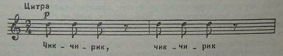
Металлофон хорошо передает звуки падающих капелек дождя: сначала они падают редко, потом звенят все чаще, чаще — дождь усиливается.

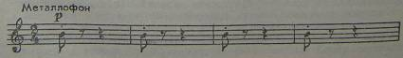

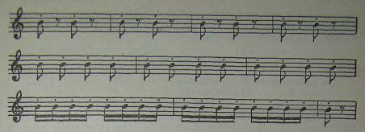

На барабане палочки выбивают дробь, словно гром гремит (педагог делает попеременные быстрые удары двумя палочками).
Смысл подобных приемов — в ознакомлении детей с выразительными возможностями каждого инструмента.
Ритмические «оркестры»
На этом первоначальном этапе полезно также подготавливать детей к координированным совместным действиям, развивать столь важное для игры в оркестре чувство ансамбля. С этой целью применяются своеобразные ритмические «оркестры». Дети хлопают в ладоши, притопывают ногой, постукивают деревянными палочками, брусками, пластмассовыми коробочками — пустыми или наполненными камешками, горохом и т. д. И здесь приемы звукоизвлечения могут быть различными. Так, если ударять одну о другую ладони с полусогнутыми пальцами, то звук получается гулкий и глуховатый; если же ударять «плоскими» ладонями, как в «тарелки», то звук отчетливый и звонкий.
Можно ударять пальцами одной руки о ладонь другой, причем звук значительно отличается в зависимости от того, держатся ли пальцы вытянутыми или же свободными и полусогнутыми. Притопы ногой тоже различны: всей ступней, одним носком или каблуком, поочередно — то носком, то каблуком. Применяются так называемые «шлепки» ладонями или кончиками пальцев о свои бедра.
Деревянные, пластмассовые, металлические предметы также позволяют извлекать звуки различного характера. Дети с интересом прислушиваются к ним, выполняя ритмические задания, осваивают навыки совместных или поочередных действий. Детям дают, например, следующие упражнения:

«Музыкальное эхо»

Дети распределяются на две подгруппы.
1-я линия. Педагог стучит палочками.
2-я линия. Первая подгруппа детей стучит носком ноги.
3-я линия. Вторая подгруппа детей постукивает пальцами руки по ладони другой руки.
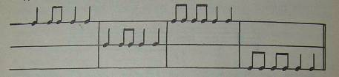
Подобные упражнения могут варьироваться в отношении ритма и разных способов хлопков, притопов, «шлепков» и т. д. Хорошо имитируется движение поезда, например чередованием ударов ноги то носком, то каблуком или рук то пальцами, то глухим хлопком. Темп при этом может произвольно ускоряться или замедляться, а звучание усиливаться или затихать.

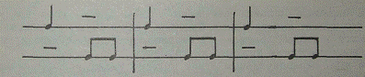

1-я линия. Удар каблуком.
2-я линия. Удар носком ноги.

«Ритмические речитативы»

Полезно приобщать детей к восприятию и выразительному исполнению ритмических речитативных интонаций голоса. На первых порах можно показать их выразительность в простых ритмических приговорках, речевых интонациях, речитативе. Как известно, речитатив близок к напевной декламации. В нем есть естественные для разговорной речи интонационные повышения и понижения, ясно слышны акценты, паузы.
Желательно обращать внимание детей на то, что в различных игровых и жизненных ситуациях можно воспользоваться ритмическими приговорками и музыкально-речевыми интонациями.
Приведем примеры различных приемов, последовательно подводящих детей к выразительному исполнению. Педагог предлагает детям угадать, кого она позвала — Таню или Андрюшу. Дети должны узнать это при ритмическому рисунку, исполненному взрослым в хлопках или на металлофоне:
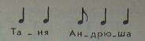
Дети узнают, как назвали девочку — Таней или Танечкой:
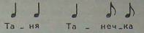 9
После этого ребята могут самостоятельно называть друг друга. Придумывая определенный ритм, они выкладывают карточки на фланелеграфе, используя их из приложения к «Музыкальному букварю». Широкие карточки изображают четверти, узкие — восьмые:
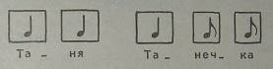 10

Этот же ритмический рисунок они могут исполнить на металлофоне или на ударных инструментах. От исполнения ритмического рисунка дети переходят к речитативу. Им предлагается позвать друг друга, но по-разному: ласково, сердито, вопросительно, призывно. Дети придумывают выразительные интонации, приближающиеся к напевной речи. Это еще не вокальные интонации с их точной высотой и напевным звучанием. Они произносятся говорком. То повышая, то понижая интонацию, ребята одновременно ищут сходные, звучащие на музыкальных инструментах, сочиняя таким образом коротенькие попевки.

Дальнейшее обучение идет в следующей последовательности: сначала осваивается игра на одном инструменте, потом на другом и т. д. При этом увеличивается объем навыков исполнения: сначала ритмических рисунков; затем мелодий, построенных на узких интервалах; позже мелодий, включающих значительные отрезки звукоряда и более широкие интервалы.
Разучивая мелодию несложных пьес, песен, попевок, дети должны справиться с двумя трудностями: воспроизвести ритмический рисунок и мелодическую линию. Сначала, когда идет освоение приемов правильного звукоизвлечения, педагог предлагает детям более легкое задание — воспроизведение ритма, разучивание приемов правильного звукоизвлечения, начальные пьески «Музыкального букваря». Их художественное преимущество в том, что ритмические прибаутки даны с фортепианным сопровождением, а это делает их более выразительными.
После исполнения педагогом дети легко усваивают попевку и поют, прохлопывая ритм. Хорошо использовать карточки из приложения «Нотное лото» («Музыкальный букварь»).
Карточки выкладываются на фланелеграфе:
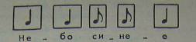

Детям предлагают на металлофоне отсчитать шестую пластинку (от начала) — «это нота ля», а затем сыграть ритмический рисунок — песенку «Небо синее». Педагог аккомпанирует на фортепиано. Вторичное исполнение сопровождается коллективным пением. Задание освоено, и ребята смогут самостоятельно воспроизвести песню.

Небо синее
Музыка Е. Тиличеевой
Спокойно
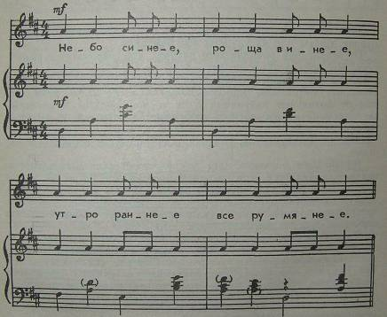

В последствии дети исполняют эту песенку на разных звуках (пластинках). Им называют ноты (расположение их на пластинках детям знакомо): «Сыграй на ноте ми, на ноте до» и т. д. При этом нужно помнить, что дети способны петь и аккомпанировать себе на металлофоне только хорошо выученную песню, так как звучание у металлофона более высокое и не соответствует голосовым возможностям дошкольника. Ребенку легко сбиться, так как та же нота на металлофоне звучит в другой октаве (выше).

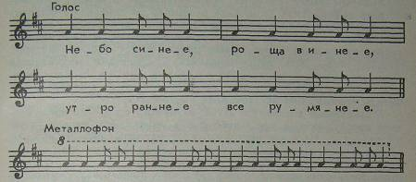

Разучив несколько ритмических попевок, можно перейти к выполнению следующих заданий — сначала учить попевки, состоящие из близких интервалов, а затем из более широких. Методика разучивания остается той же. Следует помнить, что поэтический текст облегчает запоминание и позволяет детям использовать выученные произведения в самостоятельных занятиях. Важно также последовательно усложнять задания. Легче всего играть секунды, их звуки расположены рядом. Поэтому после упражнений на одном звуке целесообразно играть попевки, построенные на этом интервале (например, русскую народную попевку «Сорока-сорока», «Гармошка» Е. Тиличеевой и др.).

Сорока-сорока
Русская народная попевка
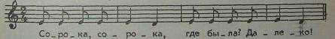
Гармошка
Музыка Е. Тиличеевой
В среднем темпе, ритмично
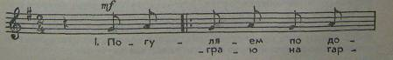

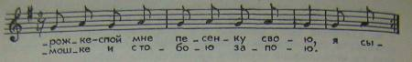

Усвоение более сложных исполнительских приемов постепенно дает возможность усложнить репертуар. В попевках появляются поступенные ходы в пределах небольших звукорядов, расширяется интервалика. Фортепианное сопровождение, ярко и выразительно изложенное, представляет для детей все больший интерес Важно, чтобы дети прислушивались к средствам музыкальной выразительности и чувствовали настроение музыки. Каждое художественное произведение по-своему оригинально, своеобразно и методы его освоения должны быть различными.
Музыкальное восприятие детей активизируется, если после первого прослушивания какой-либо пьесы им зададут, например, такие вопросы: «На каких инструментах лучше исполнить эту пьесу?»; «В какой части пьесы следует играть на других инструментах и на каких именно?» Дети обычно легче выбирают инструменты, если пьеса достаточно ясна по своему характеру, имеет четкую музыкальную форму, построена на контрастных по характеру частях. Конечно, оркестровать пьесу дети не могут. Но важно использовать интересный прием, при котором они пробуют сочинять и выносят свое «решение» — какой инструмент должен звучать в той или иной части пьесы. Умелым, тактичным подходом можно своевременно повлиять на их предложения и направить их ответы.

Методика разучивания отдельных произведений
Чем сложнее пьеса, чем более развито фортепианное сопровождение песни, тем более неторопливым должен быть процесс разучивания. Рассмотрим пример: «Дождик»
-1-
Дождик, обработка Т. Попатенко (Не очень скоро)
Русская народная попевка в обработке Т. Попатенко построена на мотиве из двух звуков, лежащих рядом (большая секунда). Этот мотив многократно повторяется с небольшим ритмическим вариантом — вначале попевка начинается с сильной доли такта («Дождик, дождик пуще!»), а далее—с затакта («Дадим тебе гущи»). Общий характер фортепианной обработки подвижный, четкий, легкий. Фактура прозрачна — много пауз, основной штрих — стаккато. Есть вступление и заключение. Во вступлении звучит упрощенный мотив песни, а заключение как бы «рисует» капельки дождя.
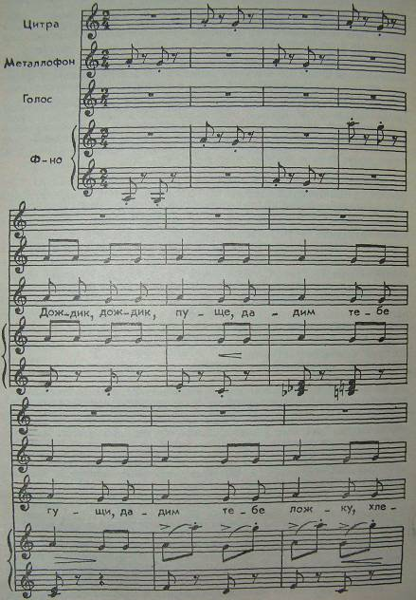 | 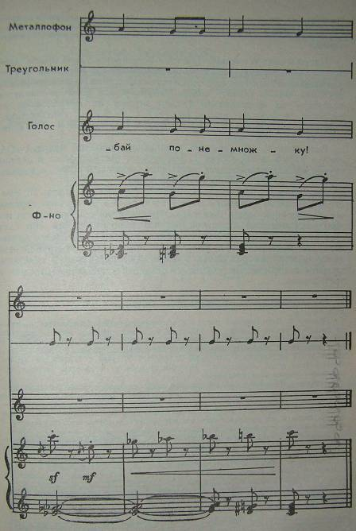

Прозрачный характер песни не должен потерять своей прелести при инструментовке. Во вступлении слышна как бы перекличка двух регистров. В заключение звучат треугольники. Они очень хорошо воспроизводят характер «капелек», тем более что мелодию заключения невозможно передать звуками детских металлофонов и цитр. В этой пьесе желательно применение небольшого количества инструментов, отличающихся легким, звонким, отрывистым звучанием.
Последовательность занятий по разучиванию этой песенки можно наметить следующим образом.
Занятие 1. Дети слушают эту знакомую уже им песню в исполнении взрослого. Привлекается внимание к легкому, прозрачному звучанию фортепианной партии. Дети вспоминают песню и поют се. Педагог предлагает подумать какие инструменты лучше подойдут к ее звучанию.
Занятие 2. После исполнения песни начинается обсуждение, как ее инструментовать. Обращается внимание на характер вступления, заключения и на некоторое отличие второй фразы от первой. Предложения детей обсуждаются и практически испытываются. Если один или другой вариант инструментовки окажется хорошим, то он может быть исполнен на этом занятии целиком.
Занятие 3. Если разучивается вариант, предложенный педагогом (предположим детские варианты не приняты), то можно вначале исполнить лишь мелодию песенки (на металлофоне, цитре), а вступление и заключение пока исполнять на фортепиано. Следует обратить внимание на своевременное вступление цитр
Занятие 4. Разучивается вся песенка - сначала без пения, потом часть детей играет, другие поют, и, наконец, все играют и поют.
-2-
«Белка», отрывок из оперы Н. Римского-Корсакова «Сказка о царе Салтане»
Еще одно произведение — «Белка», отрывок из оперы Н. Римского-Корсакова «Сказка о царе Салтане». В этом отрывке передан образ сказочной белки. Для характеристики образа композитор использовал мелодию известной русской народной песни «Во саду ли, в огороде». Мелодия песни веселая, задорная, плясового характера, но исполняется в умеренном темпе. При инструментовке пьесы необходимо подобрать музыкальные инструменты с легким, звонким и отрывистым звучанием. Это могут быть металлофон и треугольник.
При разучивании произведения можно предложить такую последовательность занятий.
Занятие 1. Дети слушают пьесу в исполнении взрослого. Обращается внимание на светлое звучание мелодии, ее задорный, плясовой характер. Можно прочитать отрывок из произведения А. С. Пушкина «Сказка о царе Салтане». После повторного исполнения педагогом пьесы детям предлагают подумать, какие инструменты лучше использовать для игры в оркестре в связи с характером музыки. Предложения детей обсуждаются. Выбирается один из вариантов. Педагог проигрывает мелодию на металлофоне.
Занятие 2. Педагог исполняет мелодию пьесы без фортепианного сопровождения. Дети прохлопывают ритмический рисунок мелодии. Затем разучивается партия треугольника. Одни исполняют ритмический рисунок на треугольниках, другие прихлопывают. Затем действия детей меняются. Перед разучиванием партии металлофона педагог сначала сам исполняет мелодию, которая затем разучивается по частям (1-й четырехтакт, затем 2-й четырехтакт).
Занятие 3. Продолжается разучивание партии металлофона. Дети исполняют первую часть пьесы (1-й и 2-й четырехтакты) и исполняется вся партитура. При повторном ее исполнении к металлофонам присоединяются треугольники.
Занятие 4. Каждая партия исполняется отдельно без сопровождения и с сопровождением. Затем исполняется вся партитура. Внимание детей обращается на четкое исполнение ритмического рисунка.
Занятие 5. Каждая партия исполняется отдельно с сопровождением, затем исполняется вся партитура. Внимание детей обращается на выразительность исполнения. При повторном исполнении дети могут меняться инструментами.

Белка (отрывок)
Из оперы «Сказка о царе Салтане»
Музыка Н. Римского-Корсакова
Умеренно
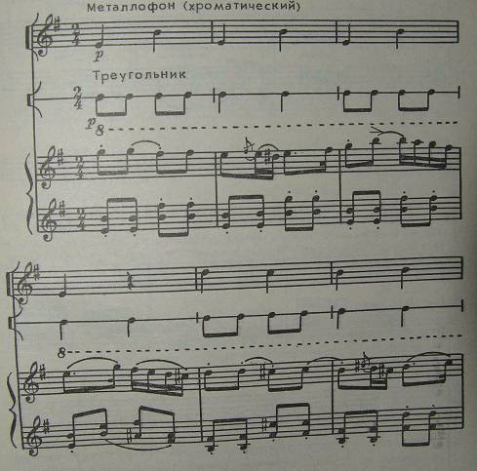 | 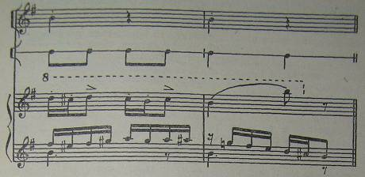

ВЫВОД:
Обучение игре на музыкальных инструментах нельзя ограничить лишь разучиванием репертуара. Важно, чтобы эти занятия носили творческий характер.
Упражнения, в которых предлагается воспроизвести (по слуху) знакомую мелодию, проиграть ритмическую попевку на разных по высоте звуках (транспонируя), найти новый прием игры на инструменте, безусловно, развивают у детей самостоятельность и слуховые представления. Но важно создать также предпосылки и для собственных творческих проявлений ребят. Дать возможность выбирать инструменты для исполнения той или иной пьесы, побуждать их и к импровизации.

